Занятие по ознакомлению с окружающим
«Природа нашего края»

Цель:
1 Развивать речь детей.
2 Формировать представление о взаимосвязях в природе.

Задачи:
Обучающие:
1. Сформировать у детей общее представление о лесе, о реке и ее обитателях.
2. Закрепить знание детей о видах деревьев, которые растут в нашем лесу.
3. Закрепить знание детей о многообразии животного мира, птиц, проживающих в лесах родного края.
4.Совершенствовать умение внимательно слушать, отвечать на вопросы воспитателя.
Воспитывающие:
1.Воспитывать любовь к природе.
2.Бережное отношение к природе и ко всему живому.
Предварительная работа:
-беседа о животном и растительном мире родного края , рассматривание альбома с иллюстрациями диких животных ,птиц, рыб; знакомство с информацией о пользе животных, птиц и растительности нашего края.
- наблюдение на прогулке;
- подбор дидактических игр;
- загадывание загадок.
Словно крыша над землёю
Голубые небеса.
А под крышей голубою –
Горы, реки, и леса.
И дома, машины, лодки.
И поляны, и цветы, и конечно, я и ты.

Каждый из нас живёт в доме со стенами, потолком, полом - это наш обычный дом. Но как только мы выходим за порог, попадаем в другой дом. Этот дом - Природа.
Можем ли мы прожить без природы? (ответы: нет, без воды, без солнца, без растений, животных).
А в квартире у нас есть природа (да- растения воздух, солнечные лучи ).
От чего в доме бывает светло (лампы.)
А что можно сравнить с лампой в природе? (солнце).
В природе идёт дождь ,а в наших домах? (душ).
В природе ветер? ( доме -вентилятор, кондиционер).
В доме пол? (в природе – земля, почва).
В доме ковёр? (в природе- трава).
В доме стены? (в природе- горы, деревья).
В домах потолок? (в природе- небо, космос).
Отгадай загадки.

Загадки:
Любит очень есть морковку,
Грызёт капусточку он ловко,
Белый серый и косой,
Кто он такой?
(Заяц)
Пышный хвост торчит с верхушки,
Что за странная зверюшка?
Щелкает орехи мелко.
Ну, конечно, это
(Белка)
Хитрая плутовка,
Рыжая головка.
Пышный хвост-краса.
Кто это?
(Лиса)
Кто зимой холодной
Ходит злой, голодный?
(Волк)
С ним тягаться трудно в беге,
Коли встретить довелось,
знайте, дети, это…
(Лось).
Возле дуба острым рылом,
Деловито землю рыл он.
Видно грузди он искал.
Я пугать его не стал.
Не спугнул и мой Полкан,
Очень грозен был …
(Кабан).
Под соснами ,под елками
Лежит мешок с иголками. (Ёж).
Подскажите мне, о ком же все эти загадки?
Дети: О животных.
А о каких животных?
Дети: Диких.
А где живут дикие животные?
Дети: В лесу.

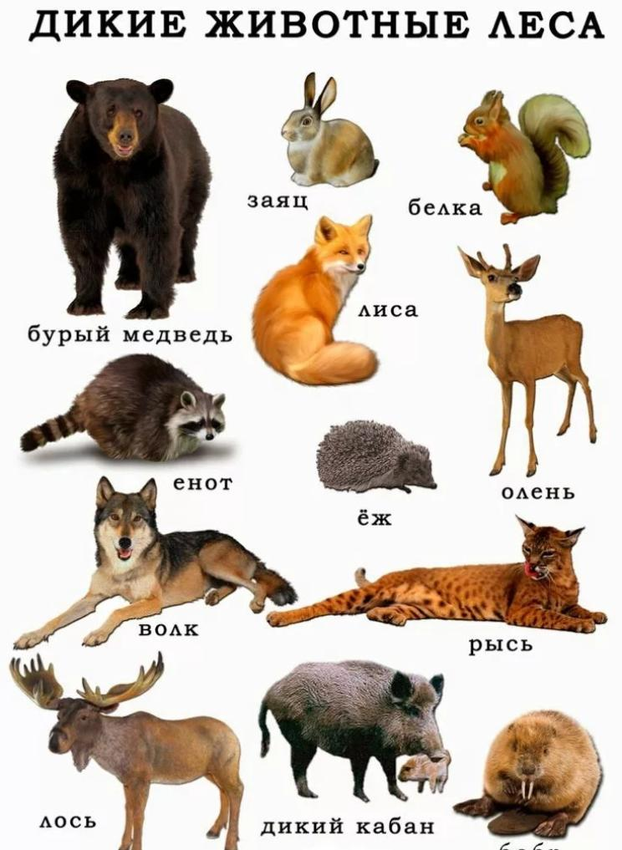
Правильно все эти дикие животные обитают в наших лесах.(картинки с изображением диких животных).

В городе у нас что за водоем? Это- река наша, Волга.
Она самая крупная на земле и самая длинная в Европе. В народе Волгу ласково называют «Волга – Матушка», «Волга- Кормилица».
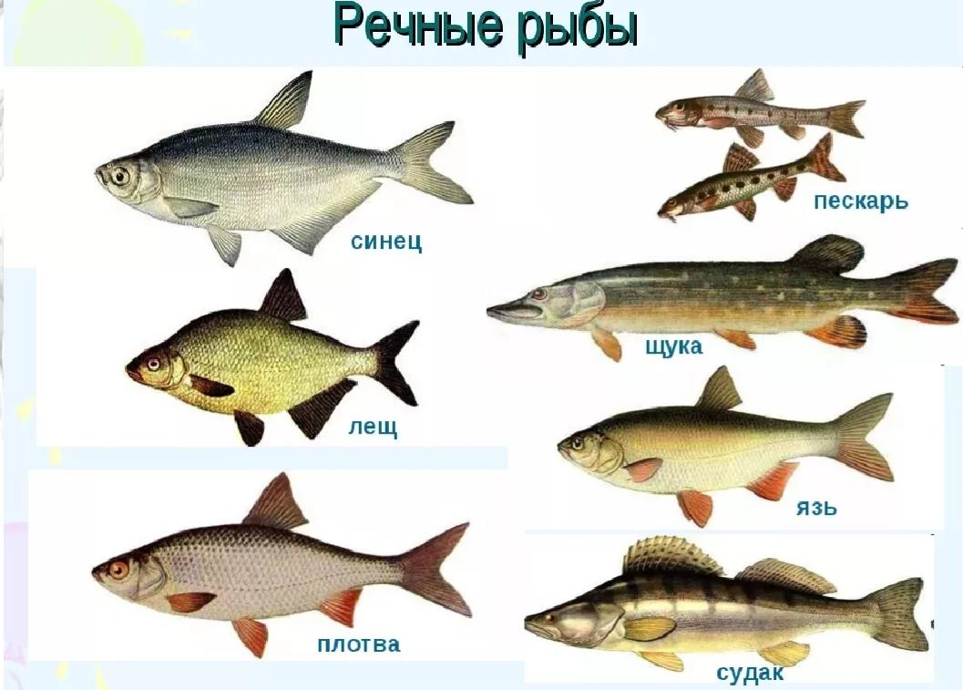
Какие рыбы обитают в нашей реке? (картинки с изображением рыб).

А вот он лес, полон сказок и чудес

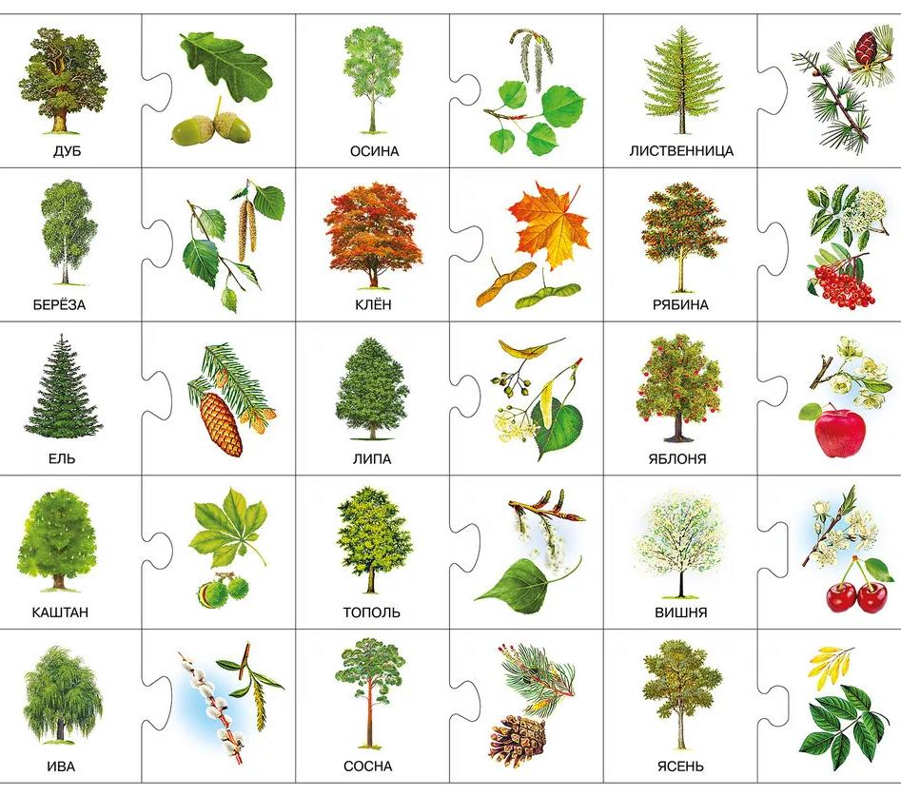
Дидактическая игра «От какого дерева листочек» (родитель использует картинки с разными листочками).
Дети используют слова: берёзовый, тополиный, ивовый, еловые и сосновые иголки)
Можно ли ломать веточки? Почему?
Какое дерево очищает воздух? (тополь)
Какое дерево нам помогает легко дышать? (ель, сосна)
Правильно, деревья нужны не только животным, но и они помогают людям.
А как живётся зверям в лесу? Вы знаете, что у каждого животного есть свое жилище?
Дидактическая игра «Кто, где живёт? (карточки с картинками).
Танец- имитация. «Детишки – зверюшки».
Дети по музыку танцуют и изображают разных животных.
Дидактическая игра «Назови , кто спрятался»
Уже темнеет. Вот- вот ночь наступит. Никого не стало видно. Одни лишь силуэты. На ватмане контуры диких животных, которые наложены друг на друга. Отгадайте, какие животные уснули на полянке? Дети называют животных.

Дидактическая игра «Назови детёныша».
Взошла луна. Животные вышли на полянку и перепутали своих детёнышей. Давайте назовём их.
У лисы- лисёнок
У волчицы – волчонок.
У зайчихи- зайчонок.
У медведя- медвежонок и т.д.
Физкультминутка “Звериная зарядка”:
Раз – присядка.( Присесть).
Два – прыжок.( Подпрыгнуть).
Это заячья зарядка. (“Ушки на макушке” – зайчики).
А лисята как проснутся,( Потереть кулачком глаза).
Любят долго потянуться,( Потянуться).
Обязательно зевнуть, (Повороты туловища).
Рыжим хвостиком вильнуть.( Движения бедрами вправо-влево).
А волчата спинку выгнуть (Наклон вперед).
И легонечко подпрыгнуть.( Прыжок вверх).
Ну а Мишка косолапый,( Согнуть руки в локтях).
Широко расставив лапы,( Ноги на ширине плеч).
То двумя, то всеми вместе( Переступание с ноги на ногу).
Долго топчется на месте.
А кому зарядки мало – (Руки развести в стороны.)
Начинает все сначала.
А вы знаете ,что лес является домом не только для зверей, но и для птиц. А для чего нужны птицы?
Дети: Уничтожают вредных насекомых.
Каких птиц, нашего края вы знаете?
Птиц, которые селятся в лесах и на водоемах Ярославской области?
Дети: дятел, галка, сорока, дрозд, воробей, синица и др.
Как тихо вокруг нас стало
Шуметь природа устала
Ребята и те присмирели
Слышны только птичьи трели
Кто песню споёт,
Нужно вам отгадать –
По голосу птичку эту узнать.
(Звучат голоса птиц в аудиозаписи)
https://muztron.com/listen_online/zvuki-prirody-krasivoye-peniye-ptits

Раз вы знаете так много птиц, то наверняка справитесь со следующим заданием. Я буду называть птиц. Как только вы услышите, что я ошиблась, то есть назвала не птиц, а что-то другое вы сразу должны поправить меня (громко хлопать).
Прилетели птицы:
Голуби, синицы,
Мухи и стрижи (дети хлопают)
Что не правильно?
Прилетели птицы:
Голуби, синицы,
Аисты, вороны, галки, макароны (дети хлопают)
Прилетели птицы:
Голуби, синицы,
Галки и стрижи,
Комары, чижи (дети хлопают)
Прилетели птицы:
голуби, синицы,
Аисты, стрижи,
Галки и чижи!(слайды)

А как нужно себя вести в лесу?
Дети перечисляют правила поведения в лесу.

Гимнастика для глаз:
Сова.
В лесу темно.
Все спят давно.
Только совушка-сова,
большая голова,
На суку сидит,
во все стороны глядит.
Вправо, влево, вверх и вниз,
Звери, птицы, эх, держись!
осмотрела все кругом –
за добычею бегом!

А что еще растёт в наших лесах? Правильно, много цветов. Вот здесь лежат разрезные картинки, собрав их, узнаете, какие цветы растут на опушках и полянках нашего леса.
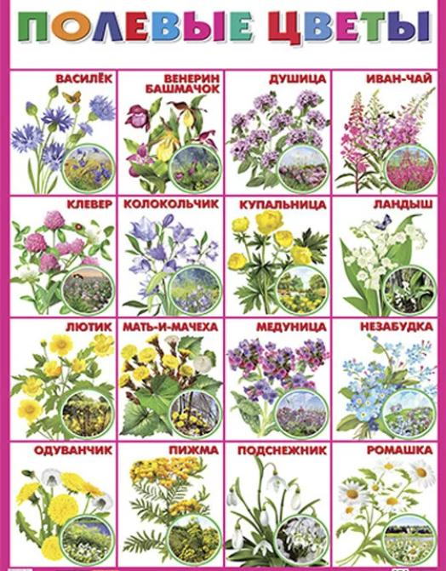
Делаем вывод, что природа родного края богата, красива и разнообразна и её надо беречь, природа в нашей местности действительно чудесная. Родной край – самое дорогое место для нас. Здесь мы родились и живем, здесь наши друзья.

